Pravimo sladoled!
Šta nam treba? Reši pitalicu, iseci sličicu i zalepi je u njeno polje!
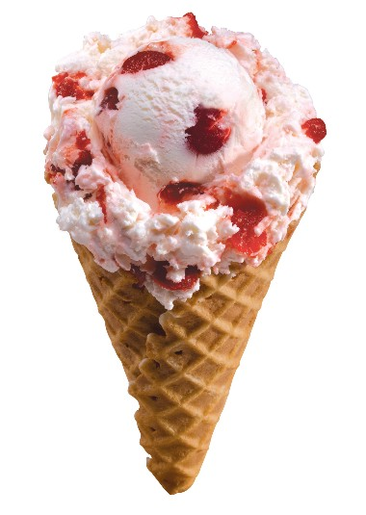 | Bele boje, tečnost je, piju ga bebe a daje nam ga krava... | Bele boje, slatko je, pravi ga fabrika, ima ga u svakoj torti...
Zdravo je, raznovrsno, jedu ga i ljudi i životinje, nije povrće nego... | Braon je boje, deca je vole, topi se u ustima, ali i pod prstima... | Kad ga snese, kaže:  ko-ko-da!

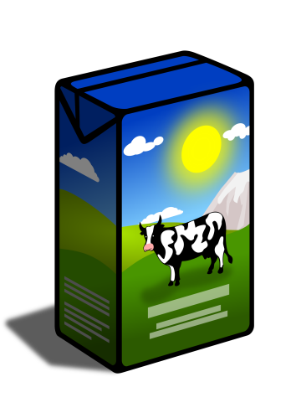 | 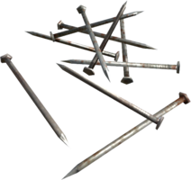 | 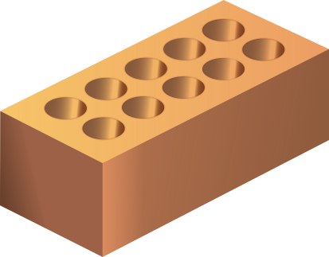
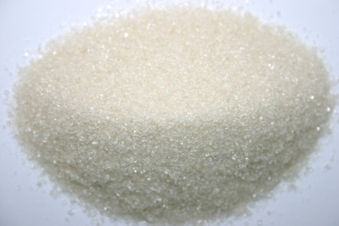 | 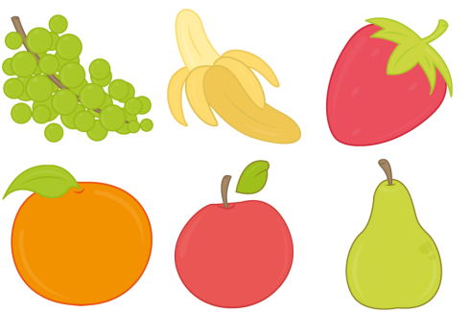 | 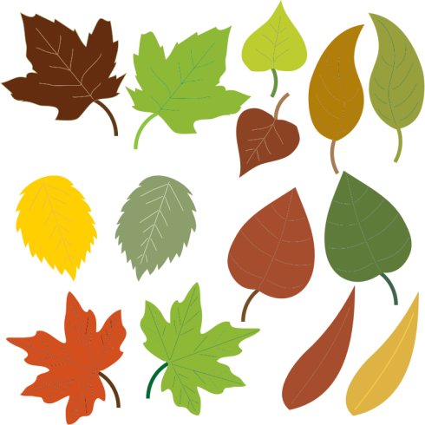
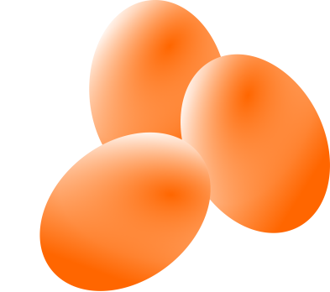 | 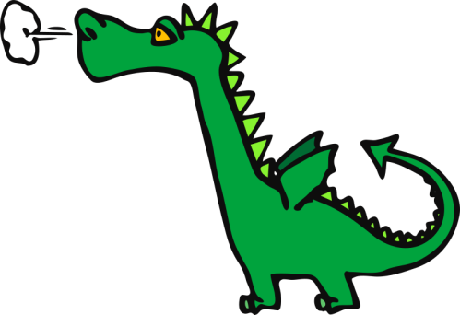 | 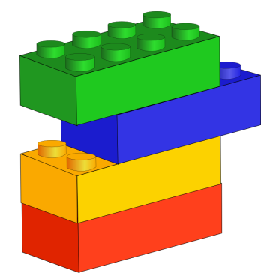
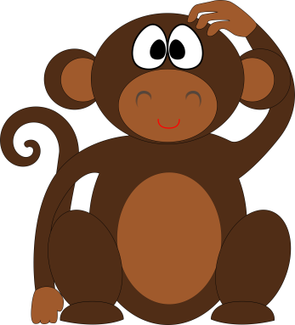 | 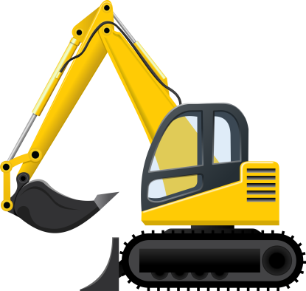 | 